

**COLEGIADO DO CURSO DE ODONTOLOGIA**

**COORDENAÇÃO DO TCC**

**ARTIGO CIENTÍFICO**

**EMERGÊNCIAS MÉDICAS NOS CONSULTÓRIOS ODONTOLÓGICOS**

**Ilhéus, Bahia**

**2022**

**COLEGIADO DO CURSO DE ODONTOLOGIA**

**COORDENAÇÃO DO TCC**

**ARTIGO CIENTÍFICO**

**IAZYA ARAUJO FERREIRA**

**EMERGÊNCIAS MÉDICAS NOS CONSULTÓRIOS ODONTOLÓGICOS**

Artigo Científico entregue para acompanhamento como parte integrante das atividades de Trabalho de Conclusão de Curso II do Curso de Odontologia da Faculdade de Ilhéus.

Orientador: Alberto Costa Porto Júnior

**Ilhéus, Bahia**

**EMERGÊNCIAS MÉDICAS NOS CONSULTÓRIOS ODONTOLÓGICOS**

**IAZYA ARAUJO FERREIRA**

Aprovada em: ___/____/____

BANCA EXAMINADORA

_____________________________________________________

Profª. Me. Alberto Costa Porto Júnior.

Faculdade de Ilhéus – CESUPI

(Orientador)

_____________________________________________________

Profª. Me. Antônio Henrique Braitt

Faculdade de Ilhéus – CESUPI

(Examinador I)

_____________________________________________________

Profª. Me. Danielle Cardoso Albuquerque Maia Freire

Faculdade de Ilhéus – CESUPI

( Examinador II )

**SUMÁRIO**

1 INTRODUÇÃO ................................................................................................................*6*

2 DISCUSSÃO.........................................................................................................................7

2.1 Anamnese.........................................................................................................................7

2.2 Principais emergências médicas....................................................................................7

2.2.1 Lipotímia e Síncope..................................................................................................8

2.2.2 Hipoglicemia...........................................................................................................10

2.2.3 Convulsão................................................................................................................11

2.2.4 Parada Cardiorrespiratória.......................................................................................12

2.2.5 Infarto Agudo do Miocárdio (IAM)........................................................................13

2.3 Manejo pré-hospitalar..................................................................................................14

2.3.1 Suporte Básico de Vidas.........................................................................................14

3 METODOLOGIA...............................................*...............................................................*16

REFERÊNCIAS…………………...……………………………………………………….17

**EMERGÊNCIAS MÉDICAS NOS CONSULTÓRIOS ODONTOLÓGICOS**

**EMERGÊNCIAS MÉDICAS NOS CONSULTÓRIOS ODONTOLÓGICOS**

**MEDICAL EMERGENCIES IN DENTAL OFFICES**

Iazya Araujo Ferreira1, Prof. Me. Alberto Costa Porto2

1Discente do curso de Odontologia da Faculdade de Ilhéus, Centro de Ensino Superior, Ilhéus, Bahia. e-mail: [iazyaferreira123@hotmail.com](mailto:iazyaferreira123@hotmail.com)

2Docente do curso de Odontologia da Faculdade de Ilhéus, Centro de Ensino Superior, Ilhéus, Bahia. e-mail: [albertoportojr@hotmail.com](mailto:albertoportojr@hotmail.com)

**RESUMO**

Culturalmente, o atendimento odontológico denota dor e ansiedade, por isso, os consultórios odontológicos são ambientes passíveis de ocorrerem emergências médicas, associados a estes fatores, lidamos com pacientes comprometidos sistemicamente, jovens ou com idade mais avançada. Esses fatores mencionados têm sido considerados elementos causadores preponderantes dessas intercorrências nos consultórios. O objetivo desse trabalho é revisar a literatura científica acerca das emergências médicas mais frequentes nos consultórios odontológicos e quais medidas de intervenção o cirurgião dentista deve executar. Esse estudo foi realizado seguindo os preceitos do estudo exploratório, por meio de uma pesquisa bibliográfica, desenvolvido a partir de materiais já elaborados, constituído de livros, monografias, dissertações, teses e artigos científicos publicados nos últimos 12 anos (2010 a 2022). Uma anamnese criteriosa fornece uma base de conhecimento acerca do paciente e seu estado de saúde geral e histórico antecedente. Ela é cíclica e começa a partir do momento em que o paciente adentra o consultório. A aferição dos sinais vitais é indispensável na consulta. A mensuração da pressão arterial, batimentos cardíacos, temperatura corporal e movimentos respiratórios, associados ao estado emocional do paciente, já revelam indícios de uma possível intercorrência. Principalmente aqueles pacientes que já relatam serem portadores de alguma doença crônica. Nesse sentido, o cirurgião-dentista deve estar atento aos fatores predisponentes para eliminar ou reduzi-los.

**Palavras-chave:** Emergências médicas. Cirurgião Dentista. Assistência Odontológica..

**ABSTRACT**

Culturally, dental care denotes pain and anxiety, so dental offices are environments that are prone to medical emergencies, associated with this, we deal with systemically compromised patients, young or older. These mentioned factors have been considered the main causes of these complications in the clinics. The objective of this work is to review the scientific literature about the most frequent medical emergencies in dental offices and which intervention measures the dental surgeon should perform. This study was carried out following the precepts of the exploratory study, through a bibliographic research, developed from materials already prepared, consisting of books, monographs, dissertations, theses and scientific articles published in the last 11 years (2010 to 2021). A careful anamnesis provides a knowledge base about the patient and his general health status and antecedent history. It is cyclical and starts from the moment the patient enters the office. The measurement of vital signs is essential in the consultation. The measurement of BP, heartbeat, body temperature and respiratory movements, associated with the patient's emotional state, already reveal indications of a possible complication. Especially those patients who already report having a chronic disease. In this sense, the dentist must be aware of the predisposing factors to eliminate or reduce them.

**Keywords:** Medical emergencies. Dental surgeon. Dental care

1. **INTRODUÇÃO**

Segundo Queiroga et al. (2012), o termo emergência é definido como “Situação ou condição com alta probabilidade de desencadear risco de morte. É uma situação causada, na maioria das vezes, por ansiedade, doenças e/ou complicações durante os atendimentos.” Apesar desse termo ser empregado muitas vezes com significado equivalente a urgência, sabe-se que são expressões distintas. Na urgência, não há o risco iminente de vida (JÚNIOR ET AL., 2021).

Culturalmente, o atendimento odontológico denota dor e ansiedade e associado ao aumento de expectativa de vida, os pacientes comprometidos sistemicamente estão frequentando mais os consultórios odontológicos, dada a importância do controle da saúde bucal para as doenças crônicas. Portanto, esses fatores mencionados acima têm sido considerados elementos causadores preponderantes dessas intercorrências nos consultórios (CAPUTO  ET AL., 2010; PALMEIRA et al., 2021).

Mediante o Código Penal Brasileiro (1940), em seu artigo 135 onde trata acerca da omissão de socorro:

Deixar de prestar assistência, quando possível fazê-lo sem risco pessoal, à criança abandonada ou extraviada, ou à pessoa inválida ou ferida, ao desamparo ou em grave e iminente perigo; ou não pedir, nesses casos, o socorro da autoridade pública.

A omissão de socorro resulta em detenção, de um a seis meses ou multa e se resultar em lesão corporal de natureza grave a pena aumenta a metade e triplica se resulta a morte (BRASIL, 1940). Ante o exposto, os cirurgiões dentistas, obrigatoriamente, devem estar capacitados a intervir efetivamente em uma emergência, caso contrário, está sujeito a ser enquadrado nessa esfera criminal (CAPUTO et al., 2010).

Para tanto, o profissional precisa conhecer quais são as emergências médicas mais recorrentes no consultório, o manejo adequado e principalmente, e implementar medidas na consulta, na anamnese, na tentativa de prevenir essas eventualidades ou minimizá-las (AL-SEBAEI et al., 2015).

Assim, o objetivo desse trabalho foi revisar a literatura científica acerca das emergências médicas mais frequentes nos consultórios odontológicos e quais medidas de intervenção o cirurgião dentista deve executar.

Os consultórios odontológicos são ambientes passíveis de ocorrerem emergências médicas, já que o atendimento muitas vezes está atrelado ao medo, lidamos com pacientes comprometidos sistemicamente, jovens ou com idade mais avançada. Diante disso, quais são as emergências médicas mais comuns nos consultórios e os profissionais de odontologia estão seguros quanto ao correto atendimento dessas emergências?

Com o aumento gradativo da expectativa de vida dos brasileiros, cada vez mais atendem-se idosos e pacientes com doenças crônicas, com medicações de uso contínuo. Muitas vezes, mesmo com uma anamnese detalhada, não somos capazes de prever uma emergência médica. Portanto, é fundamental que o profissional tenha pleno conhecimento da semiologia dessas emergências, pois muitas vezes, a intervenção imediata define o prognóstico bom ou ruim.

Esse estudo foi realizado seguindo os preceitos do estudo exploratório, por meio de uma pesquisa bibliográfica, desenvolvido a partir de materiais já elaborados, constituído de livros, monografias, dissertações, teses e artigos científicos publicados nos últimos 12 anos (2010 a 2022), e foram consideradas como critério de inclusão as bibliografias que abordassem a temática, e excluídas aquelas que não atenderam a temática.

**2. Referencial bibliográfico**

* 1. **Anamnese**

Uma anamnese criteriosa fornece uma base de conhecimento acerca do paciente e seu estado de saúde geral e histórico antecedente. Ela é cíclica e começa a partir do momento em que o paciente adentra o consultório, observando seu estado emocional, identificando ansiedade, medo ou fatores desencadeadores de uma emergência médica (LÚCIO; BARRETO, 2012).

A aferição dos sinais vitais é indispensável na consulta. A mensuração da PA, batimentos cardíacos, temperatura corporal e movimentos respiratórios, associados ao estado emocional do paciente, já revelam indícios de uma possível intercorrência. Principalmente aqueles pacientes que já relatam serem portadores de alguma doença crônica (BATISTA et al., 2021).

Um dispositivo importantíssimo nesse momento de avaliação inicial do paciente é a Classificação de risco ASA, da Sociedade Americana dos Anestesiologistas, que estabelece o risco da anestesia e a extensão do trauma cirúrgico (Figura 1). Essa classificação propicia um norte para o profissional no momento da consulta, auxiliando-o na tomada de decisão de prosseguir com o procedimento ou se antes de intervir, algumas medidas devem ser tomadas para conforto e segurança do paciente.

Figura 1: Classificação de risco ASA

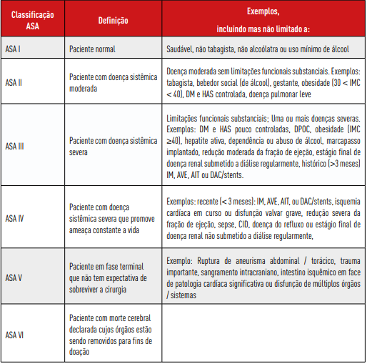

Fonte: STIES (2017).

* 1. **Principais Emergências Médicas**
     1. Lipotímia e Síncope

Essas duas emergências são consideradas as mais frequentes. A ansiedade e o estresse que envolve os atendimentos odontológicos são considerados fatores predisponentes para a ocorrência dessas eventualidades (HERRERA, NAVARRO E SOTO, 2021). Muitas vezes são utilizadas como sinônimos, porém tratam-se de situações diferentes (GOMES et al., 2021).

A lipotímia é a sensação de desmaio, podendo ocorrer desmaio ou não. Existe o mal-estar, onde o paciente pode apresentar visão turva, palidez, sudorese, pode ocorrer alteração da consciência e zumbidos auditivos (STIES, 2017; GOMES et al., 2021).

A síncope é caracterizada pela diminuição da oxigenação do cérebro e súbita perda temporária da consciência. Os sinais e sintomas são palidez, hipotensão, bradicardia, visão turva, sonolência, sensação de vazio gástrico e zumbido (PIMENTEL et al., 2014; GOMES et al., 2021).

A síncope possui algumas classificações, as mais recorrentes são: síncope vasovagal e síncope vasodepressora. A primeira ocorre em detrimento a fatores emocionais como ansiedade aguda, dor inesperada, ao ver sangue ou agulha, ou não emocional como fome ou ambiente quente e úmido, por exemplo. Os sinais e sintomas da síncope vasovagal são fraqueza, palidez, respiração superficial, queda de pressão, etc. A síncope vasodepressora acomete principalmente os pacientes com trauma prévio com atendimento odontológico, sob estresse intenso, o organismo o indivíduo se mantem em alerta no intuito de fuga aumentando o fluxo de sangue em direção aos músculos. A vasodilatação periférica diminui a frequência cardíaca e com débito cardíaco inadequado o paciente perde a consciência (ANDRADE et al., 2011).

Nesse sentido, o cirurgião-dentista deve estar atento aos fatores predisponentes para eliminar ou reduzi-los. Por exemplo, o grau de ansiedade do paciente deve ser identifica no primeiro contato para condicioná-lo ao atendimento, se necessário lançar mão de ansiolíticos ou sedação mínima para realização do tratamento com mais segurança (STIES, 2017).

A Figura 2 traz um protocolo de atendimento para alteração ou perda de consciência no atendimento odontológico, auxiliando os profissionais a estabelecer uma sequência de atendimento prática e eficiente (ANDRADE et al., 2011).

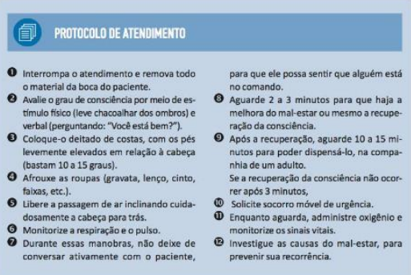

Figura 1: Protocolo de atendimento para alteração ou perda de consciênciano atendimento odontológico. Fonte: Andrade et al., (2011).

* + 1. Hipoglicemia

É caracterizada pela diminuição repentina dos níveis plasmáticos de glicose. A American Diabetes Association em conjunto com a European Association for the Study of Diabetes acabam de divulgar suas atualizações para o manejo e tratamento da hipoglicemia. Segundo a nova diretriz hipoglicemia clinicamente significativa é considerada a partir de 54 mg/dL (DIABETES CARE, 2016), podendo ocorrer em indivíduos portadores da diabetes ou não (SALIBA, 2020).

Os sinais e sintomas geralmente iniciam por náuseas, sensação de fome e alteração no humor, em seguida ocorre sudorese, taquicardia, aumento da ansiedade. Pode ocorrer aparecimento de convulsões, perda de consciência, diminuição da pressão arterial e temperatura corporal. Embora produza vários sintomas, o risco da hipoglicemia são os danos às funções consequentes do não fornecimento de glicose ao cérebro. (ANDRADE et al., 2011; POLIZELI et al., 2020).

Para prevenir, é importante que na anamnese o profissional investigue episódios anteriores de hipoglicemia sendo diabético ou não, uso adequado da medicação no dia da consulta, além da avaliação da glicemia capilar, através de um glicosímetro (ANDRADE et al. 2011; SALIBA, 2020).

A Figura 3 norteia o profissional com um protocolo de atendimento para pacientes acometidos de hipoglicemia fazendo diferenciação de ambos os casos, pacientes conscientes e inconscientes (ANDRADE et al., 2011).

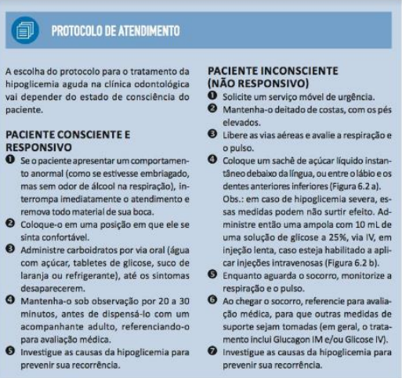

Figura 3: Protocolo de atendimento para ocorrência de hipoglicemia no atendimento odontológico. Fonte: (ANDRADE et al., 2011).

* + 1. Convulsão

É caracterizada por uma disfunção cerebral, onde ocorre um desligamento momentâneo das sinapses, determinada por períodos de atividade motora, fenômenos sensoriais e mudanças comportamentais e consciência. Podem se apresentar como contrações musculares sustentadas, intermitentes, com períodos curtos de relaxamento e perda de consciência. Pode ser consequência de traumas físicos, estresse emocional, febre elevada, abstinência de drogas e álcool e overdose de anestésicos (LÚCIO E BARRETO, 2012; GOMES et al., 2021).

Os pacientes com histórico de crises convulsivas devem ser submetidos a uma rigorosa anamnese, deve-se investigar em relação à frequência das crises, sobre o controle da doença e sua etiologia. Os pacientes com a doença bem controlada podem ser submetidos ao tratamento odontológico normalmente (SILVA, 2019).

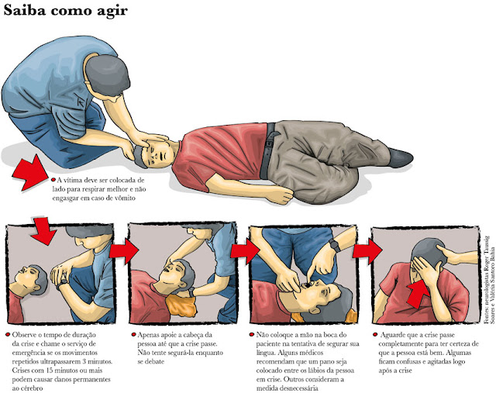Quando houver uma crise convulsiva durante o atendimento odontológico, deve-se manter o paciente na cadeira em posição deitada (180°) e face lateralizada, conforme mostra a Figura 4, o mais perto possível do chão. Quando necessário, o paciente deve ser posicionado em decúbito lateral, com proteção para a cabeça, evitando-se assim, a aspiração de secreções ou materiais dentários (LÚCIO; BARRETO, 2012).

Figura 4: Protocolo de atendimento para ocorrência de convulsão no atendimento odontológico. Fonte: (messiasonline.blogspot).

* + 1. Infarto Agudo do Miocárdio (IAM)

Caracterizado pela deficiência de irrigação sanguínea do coração, provocando morte celular e necrose na parte afetada do músculo cardíaco (SILVA, 2019).

Os sinais e sintomas do IAM são, pulso rápido e fraco, dor intensa, longa e severa, que pode irradiar para o braço esquerdo ou mandíbula, e não responde ao uso de vasodilatadores coronarianos para alívio da dor. Também há a presença de sudorese intensa, falta de ar, náuseas, palidez e queda da PA (ESTEVES, 2011).

O período pré-hospitalar do IAM é composto por dois momentos: 1. Início dos sintomas até buscar tratamento. 2. Da decisão de procurar atendimento até a chegada ao hospital. Ambos os momentos quanto mais curtos, mais benéficos ao prognóstico do paciente (ANDRADE et al. 2011).

* + 1. Parada Cardiorrespiratória

Parada cardiorrespiratória (PCR) é a ausência de atividade mecânica cardíaca confirmada pela inexistência de pulso detectável e responsividade (ROSA, CAVALCANTE, 2019).

Inúmeros fatores podem desencadear a PCR, desde acidentes e complicações das anestesias locais, a obstrução das vias aéreas por corpos estranhos, o atendimento a pacientes extremamente ansiosos, cardiopatas e/ou hipertensos, diabéticos, além de reações alérgicas (BATISTA et al., 2021).

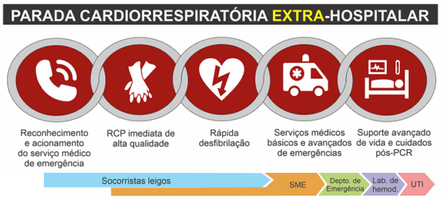O diagnóstico de uma PCR deve ser realizado imediatamente e o acionamento ao serviço médico de emergência deve ser também imediato, conforme mostra a Figura 5 , pois há a perda de pulso e três minutos depois, o cérebro passa a sofrer, acarretando lesões neurológicas irreversíveis, e, depois de dez minutos, as chances de ressuscitação são próximas à zero. Devem-se observar três parâmetros: responsividade, respiração e pulso. Se não tiver resposta ao estímulo verbal e tátil, constatada a inconsciência, deve acionar atendimento de emergência (SILVA et al., 2020).

Figura 5: Cadeia de Sobrevivência baseada no Suporte Básico de Vidas para Parada Cardiorespiratória . Fonte: (AlphaAPH).

* 1. **Manejo Pré- hospitalar**

2.3.1 Suporte Básico de Vidas (SBV)

O SBV representa o primeiro atendimento de emergência ao paciente e se realizado adequadamente pode reduzir significativamente as possíveis sequelas. É iniciado fora do ambiente hospitalar, nesse caso, deve ser iniciado no consultório odontológico, executado por pessoas leigas, porém capacitadas. Pode abranger o atendimento em ventilação e circulação artificial em PCR, crise convulsiva, síncope em caso de perfusão sanguínea e oxigênio diminuído, ocorrendo a perda da consciência (ROSA; CAVALCANTE, 2019).

É constituído de uma sequência de várias etapas que envolvem segurança do local do incidente, avaliação da responsividade da vítima, acionamento de ajuda com solicitação de um desfibrilador externo automático, avaliação da respiração e do pulso, e com a confirmação da PCR, início imediato das manobras de resgate com execução de compressões e ventilações (GONZALEZ et al., 2013; SILVA et al., 2020).

Para realizar avaliação inicial do paciente devemos checar o nível de consciência, chamando-o, para identificar o nível de responsividade. Para respiração, verificamos o pulso central, em até 10 s, palpando o pulso carotídeo ou o femoral. Na ausência de pulso, devem-se instituir imediatamente as manobras de RCP, iniciando pelas compressões torácicas externas (Figura 6). Após 30 compressões, abre-se a via aérea através da elevação da mandíbula (Figura 7) e inclinação da cabeça e fazem-se duas ventilações (BRASIOL, 2016).

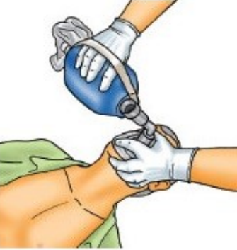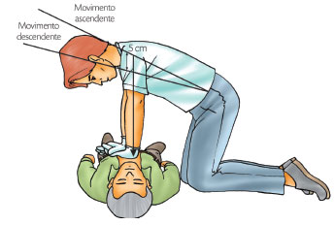

Figura 5: Manobra de inclinação da cabeça e elevação do queixo e manobra de elevação do ângulo da mandíbula. Fonte: (GONZALEZ et al., 2013; ROSA; CAVALCANTE, 2019).

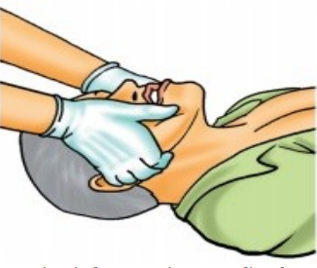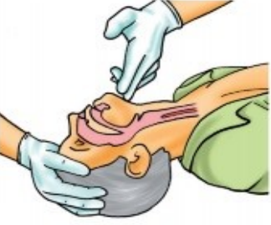

Figura 7: Manobra de inclinação da cabeça e elevação do queixo e manobra de elevação do ângulo da mandíbula. Fonte: (ROSA; CAVALCANTE, 2019).

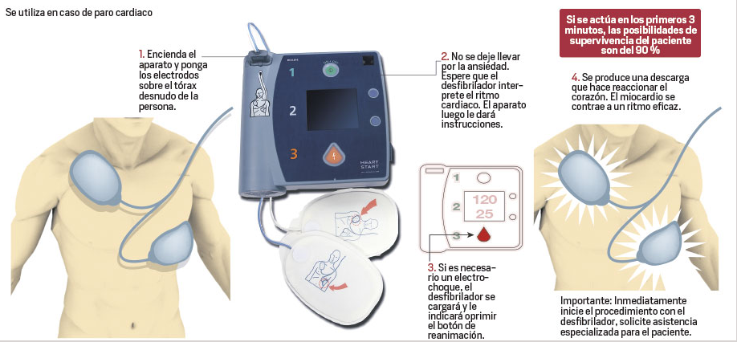Enquanto a ajuda acionada não chega, o socorrista deve manter as compressões e lançar mão de um dispositivo que proporciona um choque elétrico de corrente contínua e duração curta que é aplicado no tórax da vítima, para o retorno do ciclo cardíaco normal. Esse dispositivo é o desfibrilador externo automático (DEA). Os passos para uso do DEA são (Figura 8): ligar o aparelho, colar os eletrodos no tórax da vítima, na posição de acordo com o desenho, e seguir as instruções. O socorrista continua as compressões até uma nova análise do DEA (BRAVIN, CAMPOS SOBRINHO E SEIXAS, 2018).

Figura 8: Como utilizar o Desfibrilador Externo Automático (DEA) e onde posicionar os eletrodos no paciente. Fonte: El Tiempo Multimedia, 2022.

Todo profissional, incluindo o Cirurgião- dentista deve possuir um kit básico de primeiros socorros no consultório odontológico, contendo máscara de ventilação e DEA, se possível, assim como estar familiarizado com esses equipamentos, medicamentos e vias de administração (ROSA E CAVALCANTE, 2019).

## CONSIDERAÇÕES FINAIS

Como visto, o Cirurgião-Dentista precisa estar apto para intervir nessas situações inesperadas, de modo que assegure a tentativa de manutenção da vida do paciente até a chegada do suporte avançado, como também cumprir a responsabilidade do seu exercício profissional, para que futuramente casos assim não sejam considerados, negligência, imprudência ou imperícia, transformando assim em crime.

É imprescindível que o paciente esteja ciente de cada etapa do tratamento, riscos e nesse processo, o profissional identificar possíveis motivações ou fatores de riscos para ocorrência de uma emergência no consultório odontológico.

**REFERÊNCIAS**

AL-SEBAEI, Maisa O. et al. The preparedness of private dental offices and polyclinics for medical emergencies: a survey in western saudi arabia. Saudi Med J, v. 36, n. 3, p. 335-340, 2015.

ANDRADE, Eduardo Dias de et al. Emergências Médicas em Odontologia. 3. ed. São Paulo: Artes Médicas, 161 p. 2011.

ARAÚJO JÚNIOR, Júlio Leite de et al. Urgências, emergências médicas e terapêutica empregada no consultório odontológico. Archives Of Health Investigation, v. 10, n. 3, p. 402-407, 12 mar. 2021.

BATISTA, Gabriel Silva et al. NÍVEL DE INSTRUÇÃO E CAPACITAÇÃO DOS CIRURGIÕES-DENTISTAS E ACADÊMICOS EM EMERGÊNCIA MÉDICA. Jnt- Facit Business And Technology Journal, v. 1, n. 26, p. 164-177, maio 2021.

BRASIL. Decreto-Lei 2.848, de 07 de dezembro de 1940. Código Penal. Diário Oficial da União, Rio de Janeiro, 31 dez.

BRASIL. Ministério da Saúde. Secretaria de Atenção à Saúde. Protocolos de Intervenção para o SAMU 192 - Serviço de Atendimento Móvel de Urgência. Brasília: Ministério da Saúde, 2016.

BRAVIN, Renata Britto de Carvalho; CAMPOS SOBRINHO, Antônio Lucindo Pinto de; SEIXAS, Malu Micaella de Sousa e. A importância do Suporte Básico de Vida na Odontologia. Rfo Upf, Passo Fundo, v. 23, n. 3, p. 371-376, dez. 2018.

CAPUTO, Isamara Geandra Cavalcanti et al. Vidas em Risco: emergências médicas em consultório odontológico. Rev. Cir. Traumatol. Buco-Maxilo-Fac., Camaragibe, v. 1, n. 2, p. 51-50, set. 2010.

Emergências na Odontologia: Prevenção e Tratamento (II). Estomatologia Online. Disponível em: http://estomatologiaonlinepb.blogspot.com/2018/12/emergencias-na-odontologia-prevencao-e_12.html. Acesso em: 23/10/2021.

GOMES, Nilvia Maria Lima et al. Prevenção, diagnóstico e tratamento das emergências médicas no consultório odontológico: revisão da literatura. Archives Of Health Investigation, v. 10, n. 4, p. 591-598, 7 abr. 2021.

GONZALEZ, Mm et al. I Diretriz de Ressuscitação Cardiopulmonar e Cuidados Cardiovasculares de Emergência da Sociedade Brasileira de Cardiologia. Arquivos Brasileiros de Cardiologia, v. 101, n. 2, p. 01-221, 2013.

HERRERA, Isis Anastasia Rojas; NAVARRO, Denia Morales; SOTO, Agustín Rodríguez. Urgencias médicas durante la experiencia profesional de estomatólogos en La Habana. Rev Cubana Estomatol., v. 2, n. 58, p. 1-11, 2021.

LÚCIO, Priscilla Suassuna Carneiro; BARRETO, Rosimar de Castro. Emergências Médicas no Consultório Odontológico e a (In)Segurança dos Profissionais. **Revista Brasileira de Ciências da Saúde**, v. 16, n. 2, p. 267-272, 1 maio 2012.

PALMEIRA, Júlia Tavares et al. Avaliação do conhecimento dos graduandos em odontologia sobre emergências médicas: uma revisão integrativa. Revista Família, Ciclos de Vida e Saúde no Contexto Social, v. 9, n. 3, p. 672, 23 jun. 2021.

PIMENTEL, Alessandra Chirstina de Souza Braga et al. EMERGÊNCIAS EM ODONTOLOGIA: revisão de literatura. Revista de Iniciação Científica da Universidade Vale do Rio Verde, Três Corações, v. 4, n. 1, p. 105-113, 2014.

POLIZELI, Amanda Felis et al. Emergências médicas em consultório odontológico: mplicações éticas e legais para o cirurgião-dentista. J Multidiscipl Dent, v. 10, n. 1, p. 59-64, abr. 2020.

QUEIROGA, Tadeu Barbosa et al. Situações de emergências médicas em consultório odontológico. Avaliação das tomada de decisões. **Rev. Cir. Traumatol. Buco-Maxilo-Fac.,** Camaragibe, v. 12, n. 1, p. 155-122, mar. 2012.

ROSA, Alline Amely Rodrigues; CAVALCANTE, Mey Lie Tan Maia de Holanda. CONDUTA DO CIRURGIÃO DENTISTA FRENTE A UMA PARADA CARDIORRESPIRATÓRIA DURANTE O ATENDIMENTO ODONTOLÓGICO: uma revisão de literatura. Revista da Jopic, v. 2, n. 4, p. 71-79, 2019.

SALIBA, Marcello Stefano. EMERGÊNCIAS MÉDICAS EM CONSULTÓRIO DENTÁRIO, COMO EVITÁ-LAS. 2020. 36 f. Dissertação (Mestrado) - Curso de Medicina Dentária, Instituto Universitário de Ciências da Saúde- Cespu, Gandra, 2020.

SILVA, Bruna Karolayne Mendes da et al. O CONHECIMENTO ACERCA DO SUPORTE BÁSICO DE VIDA: uma revisão integrativa/knowledge about basic life support. Brazilian Journal Of Development, v. 6, n. 9, p. 72021-72039, 2020.

SILVA, Dalyhanna Gadelha Silvestre. EMERGÊNCIAS MÉDICAS E PROTOCOLOS MEDICAMENTOS NA CLÍNICA ODONTOLÓGICA: revisão de literatura. 2019. 46 f. TCC (Graduação) - Curso de Odontologia, Universidade Federal da Paraíba, João Pessoa, 2019.

STIES, Sabrina Weiss. URGÊNCIA E EMERGÊNCIA EM ODONTOLOGIA. **Caderno de Estudo Eletrônico:** Faculdade Avantis,, Balneário Camboriú, 2017.

International Hypoglycaemia Study Group. Glucose Concentrations of Less Than 3.0 mmol/L (54 mg/dL) Should Be Reported in Clinical Trials: A Joint Position Statement of the American Diabetes Association and the European Association for the Study of Diabetes. Diabetes Care 2016 Nov. Disponível em: <https://pebmed.com.br/o-que-deve-ser-considerado-como-uma-hipoglicemia-clinicamente-significativa/?utm_source=artigoportal&utm_medium=copytext>.